Муниципальное бюджетное дошкольное образовательное учреждение

детский сад «Ромашка» с.Тербуны

Тербунского муниципального района Липецкой области

Конспект образовательной деятельности с использованием игрового набора «Дары Фрёбеля» в подготовительной группе.

Тема «Путешествие в школу»

Подготовила: старший воспитатель

Пучкова Елена Леонидовна

2024г

Цель: создавать условия для развития познавательных и творческих способностей, мышления, речи.

Задачи: способствовать формированию у детей внимания, памяти, элементов логического мышления в процессе выполнения игровых заданий с помощью наборов «Дары Фрёбеля»;

закрепить счёт в пределах 10 и состав числа 10;

развивать умения создавать различные модели по рисунку и словесной инструкции воспитателя;

развивать социально-коммуникативные навыки у детей в процессе решения проблемных ситуаций;

формировать эмоционально позитивное сотрудничество со взрослыми и сверстниками;

воспитывать дружеские взаимоотношения между детьми.

**Количество детей:** 8 человек

**Предварительная работа**: знакомство с «Дарами Фрёбеля», упражнение на ориентирование в пространстве на плоскости (лист бумаги).

**Оборудование**: пиктограммы приветствий в ДОУ, игровой набор «Дары Фрёбеля», листы бумаги с квадратами, презентация к занятию, мнемотаблицы – 4 шт, рюкзак, кодовый замок.

**Словарная работа**: мнемотаблицы, пиктограмма.

**Форма проведения**: совместная деятельность.

Ход занятия.

1**.Введение в игровую ситуацию**

Воспитатель и дети стоят по кругу.

Дорогие ребята! Сегодня мне бы очень хотелось интересно провести время с вами. Но прежде чем начать наше общение, давайте поздороваемся. Посмотрите на пиктограммы у меня на доске и поздоровайтесь любым удобным для вас способом. Спасибо. Теперь поздоровайтесь с нашими гостями.

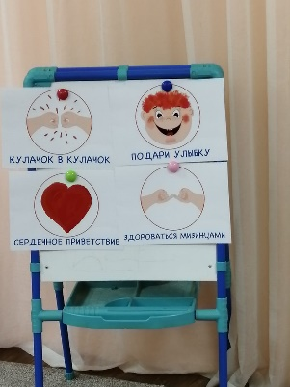

Воспитатель: Ребята, какие вы сегодня все нарядные, красивые, весёлые. А посмотрите на меня. Вы не замечаете ничего необычного.

Дети (школьный рюкзак, портфель).

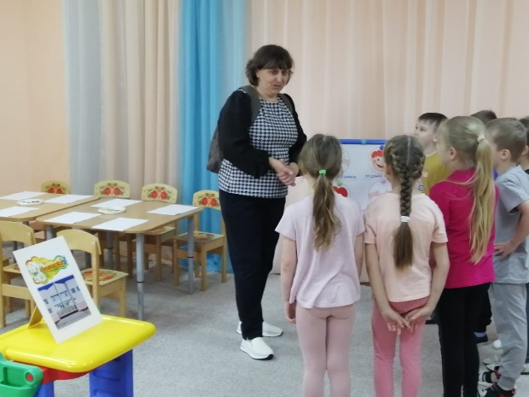

Воспитатель: Куда с ним можно пойти и что в нем может лежать? (ответы детей: в школу, тетрадки , книжки и т.д.)

-А вам интересно узнать, что в нём находится?

Дети (Да).

Воспитатель: В нём находится то, что вам пригодится в школе. Подходите ко мне, будем смотреть. (Дети рассматривают рюкзак)

Воспитатель: Что не так?

Дети: Тут замок, да не простой, а с кодом.

Воспитатель: Да, ребята, рюкзак не простой, а закодированный. Нам нужен код, но я не могу его просто так отдать. Что вы предлагаете? (ответы детей) Воспитатель: Ребята, если это школьный рюкзак, то сегодня я предлагаю вам отправиться в школу? Хотите (Да). По дороге в школу я вам буду давать задания, после правильного решения вы будете получать одну цифру от кода, и так до тех пор, пока все цифры кода не получите. Чтобы вам справиться нужно быть одной командой, работать дружно, сплоченно и тогда у вас все получится. Для заданий я буду использовать набор «Дары Фрёбеля», но есть одно правило: Даров Фрёбеля у меня только на 8 человек, значит и на экскурсию со мной пойдет только 8 человек. Как понять , все ли смогут пойти со мной? (Ответы детей, нужно посчитать)

*Детям предлагаются задания*

*1.Счёт до 8 и обратно. Счёт хором, по одному. Обратный счёт.*

Воспитатель: Сколько вас? (8). Даров Фрёбеля у меня тоже на 8 человек, значит в путешествие отправляемся все вместе.

***2. Совместная деятельность***

Воспитатель: На экскурсию и прогулку мы идем парами. Это как? (ответы детей). Отправляемся в путь парами. И здесь на пути нас ждёт первое задание. Подойдите к столу, здесь лежат листы с квадратами, расставь фигуры по своим местам.

Задание 1: Первая пара слева направо -красный треугольник и чёрный квадрат, вторая пара слева направо- жёлтый треугольник и белый круг, третья пара слева направо- чёрный треугольник и красный полукруг, четвёртая пара слева направо-белый треугольник и фиолетовый треугольник.

|  |  |
| --- | --- |
|  |  |
|  |  |
|  |  |
|  |  |

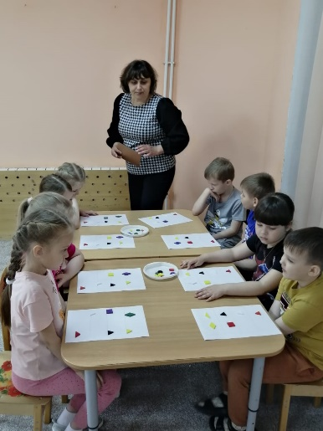

Сколько треугольников?

Сколько квадратов вы использовали?

Молодцы, вы справились с заданием и получаете первую цифру от кода

(цифра от кода9)

Воспитатель: Идем дальше. Территория школы огорожены и имеется калитка, чтобы открыть калитку необходимо решить задачу, используя мнемотаблицы. Нужно прочитать задачу, решить, а ответ найти на кубиках. Работать будем подгруппой: девочки и мальчики (цифра от кода 8)

Задание 2:







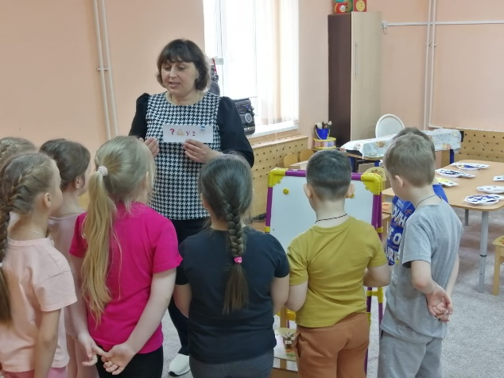

***Динамическая пауза***

Для любимой детворы

Есть у Фрёбеля Дары

1, 2,3, 4,5

Будем с ними мы играть

Мы возьмём клубочки в руки

И покажем их друг другу.

А теперь сожмём в ладошках,

Покатаем их немножко

Все присели, дружно встали

Вновь клубочки показали.

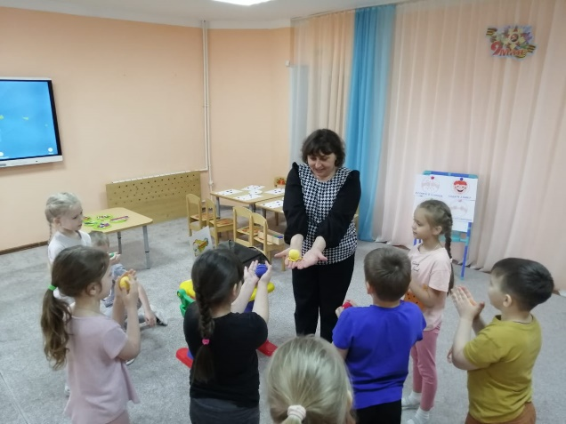

Воспитатель: Ребята, чтобы пройти к школе, нам нужен мостик. Проходите за столы и слушайте следующее задание.

Задание 3. Перед вами лежат карточки-схемы с изображением фигур. Нанизывать на шнурок мы будем по образцу слева направо. Вам понятно задание ?.(ответы детей).

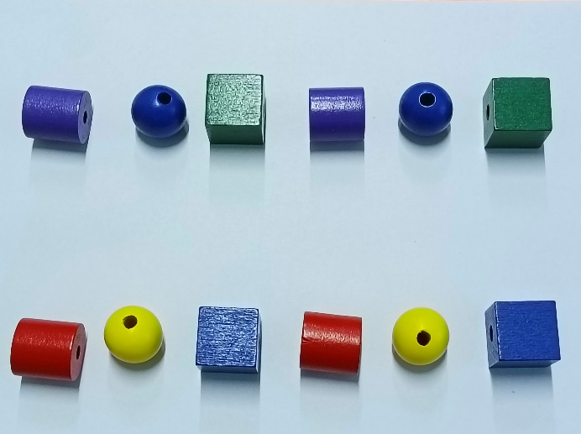

***Самостоятельная деятельность***

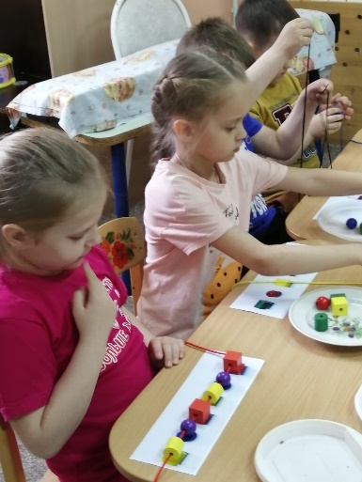

Воспитатель: Молодцы, справились и с этим заданием. (Цифра от кода 7) Идём дальше.

Вот мы и пришли к школе. Какая она? Сколько этажей? Давайте мы возьмём «Палочки» и построим её. Работать будем в парах.(1 пара-стены, 2 пара- окна, 3 пара- дети, люди, 4 пара-деревья, цветы).

**Самостоятельная деятельность**

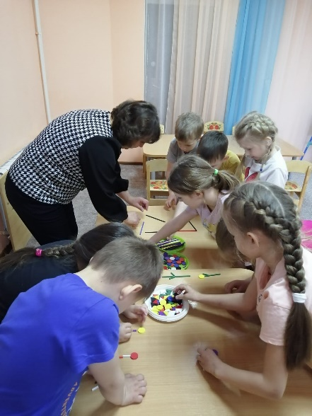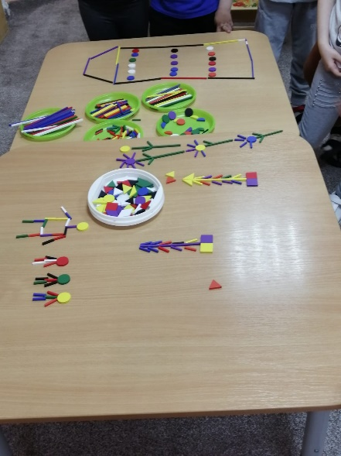

Воспитатель: Кто здесь учится (дети). Какие они (большие и маленькие).А еще кто в школе? (учителя). Какой должна быть учительница? (доброй, любить детей, справедливой, много знать).А кто главный в школе ? (директор). Сегодня вам приветствует директор школы. (видео с приветствием директора школы).Молодцы, все вы правильно ответили и построили. (Цифра от кода 6)

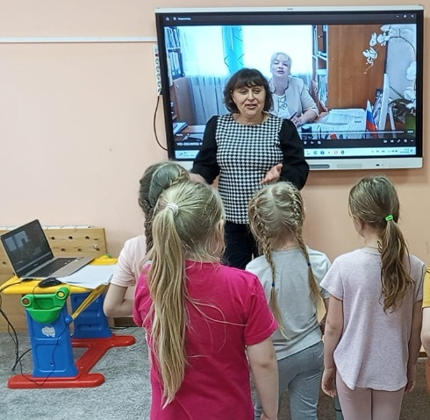

Воспитатель: Ребята, а сколько цифр было на кодовом замке? (4)

А у нас сколько цифр?(4).И это значит что мы можем открыть замок.

*Дети набирают цифры на замке, получают в подарок тетради.*

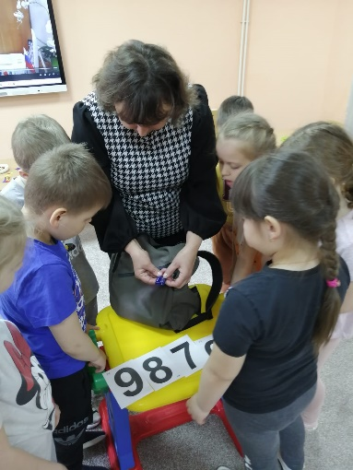

Итог. Рефлексия. Ребята, вы справились со всеми заданиями, а почему? (ответы детей). Вам понравилось наше занятие? (ответы детей). Что больше понравилось? (индивидуальной опрос). А в чём у нас были трудности?(в решении задач с помощью мнемотаблиц).Хорошо, помним, если не знаем как делать, спрашиваем у взрослых. Теперь с помощью колец (Дар Фрёбеля), выложите своё настроение(смайлик). Спасибо вам огромное, порадовали. Вы большие молодцы. До новых встреч.

